**ДЕПАРТАМЕНТ ОБРАЗОВАНИЯ АДМИНИСТРАЦИИ Г. ЮЖНО-САХАЛИНСКА**

**МУНИЦИПАЛЬНОЕ БЮДЖЕТНОЕ ОБЩЕОБРАЗОВАТЕЛЬНОЕ УЧРЕЖДЕНИЕ ЛИЦЕЙ №1**

**Программа Олимпийского образования.**

**Зимние Паралимпийские игры.**

**Для учащихся 5-11 классов.**

**Мошкова М.Ю.**мастер спорта СССР,   
отличник физической культуры и спорта РФ,  
учитель высшей квалификационной категории  
МБОУ лицей №1 г. Южно-Сахалинска.

г. Южно-Сахалинск 2014 г.

**ПАРАЛИМПИЙСКИЕ ИГРЫ** (для учащихся 5-11 классов).

**Целевая аудитория:** учащиеся 5-11 классов.

**Место проведения:** аудитория.

**Оборудование:** мультимедийный проектор, компьютер, экран.

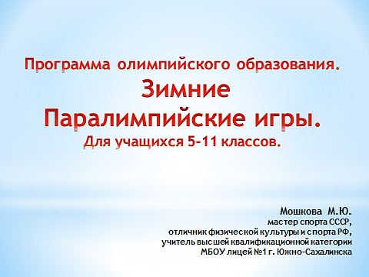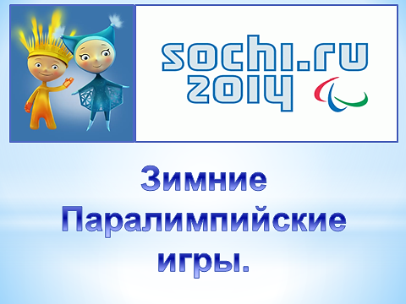

**Слайд 1-2.** Сегодня мы познакомимся с очень интересным спортивным событием мирового уровня – Зимними Паралимпийскими играми.

Паралимпийские игры – это кульминационный момент четырехлетнего спортивного цикла для спортсменов-паралимпийцев и остальных участников паралимпийского движения. Паралимпийские игры являются самыми престижными соревнованиями для спортсменов с инвалидностью, отбор на которые проходит в рамках национальных, региональных и мировых состязаний.

В 2000 году Международный олимпийский комитет и Международный паралимпийский комитет подписали Соглашение о сотрудничестве, где были закреплены принципы отношений между этими организациями. Через год была введена практика «одна заявка – один город»: заявка на проведение Олимпийских игр автоматически распространяется и на Паралимпийские игры, а проведение Игр осуществляется на одних и тех же спортивных объектах силами одного Оргкомитета. При этом Паралимпийские соревнования стартуют через две недели после окончания Олимпийских игр. В Сочи Паралимпийские игры будут проходить с 7 – 16 марта 2014 года.

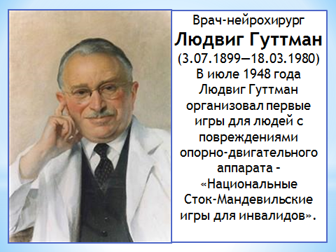

**Слайд 3.** Идея создания Паралимпийских игр принадлежит нейрохирургу Людвигу Гуттману (3 июля 1899 — 18 марта 1980). Эмигрировав из Германии в Великобританию в 1939 году, он по поручению британского правительства в 1944 году открыл Центр спинномозговых травм на базе Сток-Мандевильского госпиталя в г. Эйлсбери.

В июле 1948 года Людвиг Гуттман организовал первые игры для людей с повреждениями опорно-двигательного аппарата – «Национальные Сток-Мандевильские игры для инвалидов». Они начались в один день с церемонией открытия Олимпийских игр 1948 года в Лондоне. В соревнованиях приняли участие бывшие военнослужащие, которые получили травмы на войне.

Статус международных был присвоен Сток-Мандевильским играм в 1952 году, когда участие в них приняли бывшие голландские военнослужащие.

В 1960 году в Риме (Италия) через несколько недель после XVII Олимпийских игр были проведены IX ежегодные международные Сток-Мандевильские игры. В соревнованиях участвовали 400 спортсменов с инвалидностью из 23 стран. Впервые в истории Паралимпийских игр к участию к соревнованиям допускались не только люди с инвалидностью, которые получили травмы во время боевых действий.

В 1984 году МОК официально присвоил состязаниям статус Первых Паралимпийских игр.

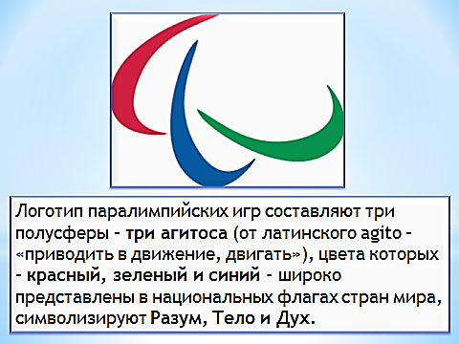

**Слайд 4.** Паралимпийская эмблема появилась на Паралимпийских зимних играх в Турине в 2006 году. Логотип составляют расположенные вокруг центральной точки три полусферы красного, синего и зеленого цветов – три агитоса (от латинского agito – «приводить в движение, двигать»). Этот символ отражает роль МПК в объединении спортсменов с инвалидностью, которые своими достижениями вдохновляют и восхищают мир. **Три полусферы, цвета которых – красный, зеленый и синий - широко представлены в национальных флагах стран мира, символизируют Разум, Тело и Дух.**

Название Паралимпийские - это слияние греческого предлога “Para” (рядом, вне, помимо, около, параллельно) и слова “Olympics”. Свидетельствует о проведении соревнований среди людей с инвалидностью параллельно и равноправно с Олимпийским играми.

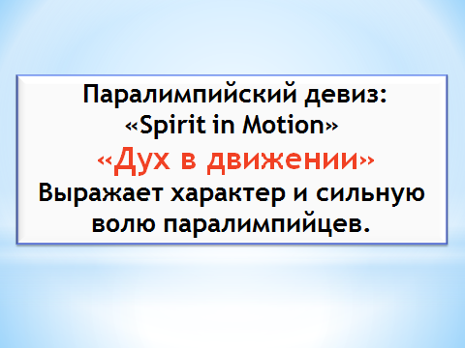 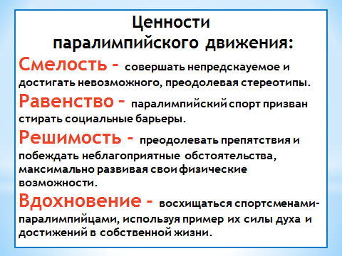

**Слайд 5-6. Паралимпийский девиз** – «Spirit in Motion» («Дух в движении»). Девиз лаконично и ярко передаёт видения Паралимпийского движения - необходимость предоставлять спортсменам-паралимпийцам любого уровня и происхождения возможности для того, чтобы вдохновлять и восхищать мир благодаря спортивным достижениям.

**Паралимпийские ценности** — основаны на истории Паралимпийского движения, традициях фэйр плей и принципах состязательности. Эти ценности апеллируют к борьбе за равные права, интеграцию в социум и самореализацию людей с инвалидностью.

**СМЕЛОСТЬ** - это каждодневное преодоление трудностей, включение в борьбу за высшие результаты. Это и бесстрашие перед лицом смерти в схватке с противником, и просто способность подняться над своими страхами ради общего блага или осуществления принятого решения. Это добродетель и воина, и профессионала, и гражданина. Это основание для уважения. Смелость следует отличать от авантюризма и безрассудства, ведь это риск, который оправдан целью.

**РАВЕНСТВО** - это, прежде всего равенство возможностей людей с инвалидностью. Обеспечивается безбарьерной средой (специальный термин) и другими условиями интеграции инвалидов в общество.

Олимпийское движение изначально не было проникнуто стремлением к равенству: лишь постепенно в него вовлекались женщины, представители бедных слоев населения, люди разных культур и рас.

В 1988 году был сделан большой шаг вперед к равенству возможностей спортсменов- олимпийцев и паралимпийдев. Впервые в истории Паралимпийские игры проводились сразу после Олимпийских - в том же городе и на тех же объектах.

**РЕШИМОСТЬ** - то, что требуется от атлета-паралимпийца в многократном размере для достижения результата.

**ВДОХНОВЕНИЕ** - это то, что подталкивает к собственным свершениям или как минимум вызывает чувство сопричастности общему действу. Вдохновение передается от атлетов всем зрителям. Однако вдохновение нужно не только зрителям, но и самим атлетам. Так, в 2010 году компания О.С.Таппег (партнер Олимпийского комитета США) учредила специальную награду - Paralympic Inspiration Award, чтобы выразить поддержку всем тем, кто помогает спортсменам-паралимпийцам преодолевать себя и добиваться успеха: их тренерам, врачам, родным и близким. Награда представляет собой памятное кольцо из золота 583 пробы.

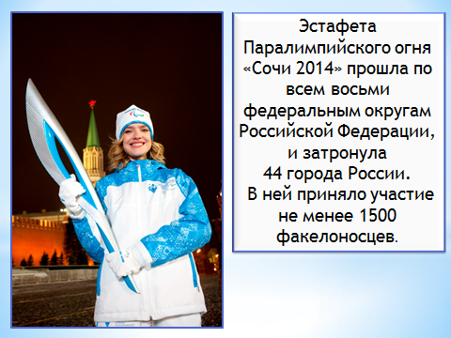 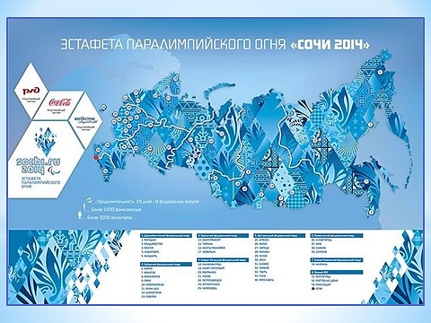

**Слайд 7-8.** Также как и в Олимпийских играх перед паралимпиадой проводится эстафета Паралимпийского огня. Эстафета «Сочи 2014» началась 26 февраля и завершилась 7 марта на Центральном стадионе, став кульминацией Церемонии открытия XI Паралимпийских зимних игр. Эстафета Паралимпийского огня «Сочи 2014» прошла по всем восьми федеральным округам Российской Федерации, и затронула не менее 44 городов России. В ней приняли участие не менее 1500 факелоносцев. Также в Эстафете было задействовано не менее 3000 волонтеров. В отличие от традиционных Олимпийских игр стартует Эстафета Паралимпийского огня не в Олимпии. Организаторы сами определяют место и способ зажжения факела. На наших Паралимпийских играх огонь каждый день одновременно зажигали в нескольких городах. В каких-то случаях огонь зажигали от искры молота и наковальни, где-то от русской печки и даже от искры настоящего вулкана.

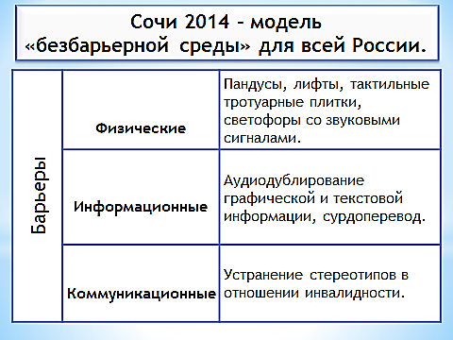

**Слайд 9.** В жизни людей с инвалидностью встречаются препятствия – барьеры, которые мешают им жить полноценной и насыщенной жизнью.

Во-первых, это **физические барьеры**: отсутствие пандусов для инвалидных колясок,пороги, тяжелые двери, которые сложно открывать людям на колясках и т.д.Другой вид барьеров связан с получением **информации**. Так, люди с инвалидностью по зрению не могут читать книги или пользоваться Интернетом.И, наконец, третий вид барьеров – **стереотипы** (предубеждения) со стороны общества. Очень часто окружающие жалеют или даже боятся людей, имеющих инвалидность. Этого ни в коем случае не нужно делать: люди с инвалидностью такие желюди, как и все мы.

Чтобы преодолеть барьеры, создают особые условия. Их называют безбарьерной средой. В нее входят специальные приспособления (пандусы, подъемники, лифты, светофоры, маркированные особенным образом дорожные плитки, и т.д.).

* Как вы думаете, В Южно-Сахалинске создана безбарьерная среда?

Безбарьерная среда необходима многим людям в обществе. Мамы с колясками и маленькими детьми, пожилые люди, даже любой из вас, пересев на велосипед или встав на роликовые коньки, будет нуждаться в комфортном и обустроенном пространстве на улице, в магазинах, поликлиниках, кинотеатрах и т.д. Таким образом, безбарьерная среда позволяет всем людям свободно пользоваться окружающим пространством.

Этим и ценны Паралимпийские игры в Сочи. Ведь это не только спортивное событие: сейчас там создана безбарьерная среда. На Играх «Сочи 2014» было комфортно всем – и спортсменам с инвалидностью, и зрителям, и гостям. Пример Сочи будет использоваться в других городах России и позволит построить безбарьерную среду по всей стране.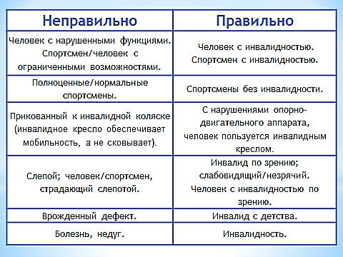

**Слайд 10.** В приведенной таблице перечислен ряд терминов и выражений,

которые следует использовать применительно к людям с инвалидностью.

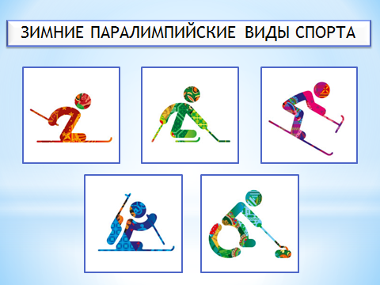

**Слайд 11.** Теперь перейдем к программе Паралимпийских игр.

В программу соревнований включены 5 видов: лыжные гонки, следж-хоккей, горнолыжный спорт, биатлон, керлинг на колясках. На Олимпийских играх в Сочи был включен в программу горнолыжного спорта парасноубординг.

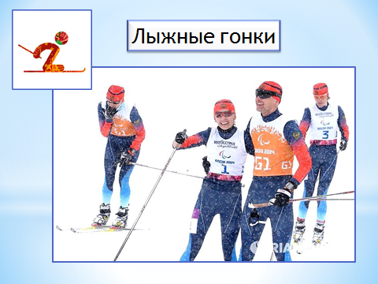 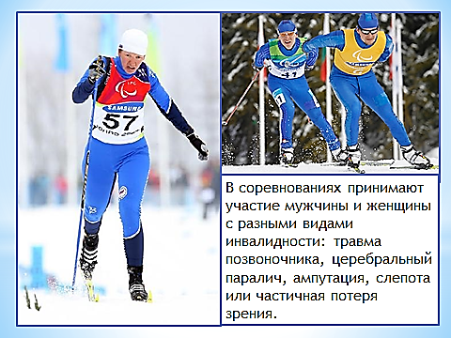

**Слайд 12-13.** Впервые лыжные гонки появились в программе Паралимпийских игр в 1976 году в Орнсколдсвике (Швеция). До Игр 1984 года в Инсбруке и мужчины, и женщины использовали только классический стиль хода по дистанции. Начиная с 1984 года, соревнования спортсменов-паралимпийцев по лыжным гонкам проводятся классическим и коньковым стилем. Однако официально такой метод проведения соревнований был использован лишь в 1992 году на зимних Паралимпийских играх в Альбервиле (Франция). Российские спортсмены впервые приняли участие в Паралимпиаде в составе сборной СССР в 1992 году на V Играх в Альбервиле (Франция).

В лыжных гонках при прохождении дистанции спортсмены используют две техники — классический и коньковый стиль. В соревнованиях на Паралимпийских играх принимают участие мужчины и женщины с разными видами инвалидности: травма позвоночника, церебральный паралич, ампутация, слепота или частичная потеря зрения. Чтобы обеспечить честную борьбу и равные условия на дистанции, все участники проходят классификацию по степени своих функциональных возможностей.

Существует четыре вида индивидуальных гонок: спринт (от 800 до 1200м), гонки на короткие, средние и длинные дистанции, длина которых варьируется от 2,5 км до 20 км. В каждой гонке спортсмены стартуют по очереди с интервалом в 30 секунд. Спринт состоит из пролога, двух полуфиналов и финала. В полуфинал попадают восемь лучших спортсменов по результатам пролога. В финале выступают четыре спортсмена, занявшие в полуфиналах первые два места.

* **Спортивное оборудование.** В зависимости от своих физических возможностей спортсмены используют специально сконструированное кресло, которое крепится к паре лыж. Незрячих и слабовидящих спортсменов на дистанции сопровождают так называемые «лидеры». Лыжи для классического стиля достаточно легкие, так как сделаны из стеклопластика. Обычно они превышают рост лыжника на 25-30 см. Лыжи для конькового стиля на 10 или 15 см короче тех, что используются при классической технике, для большей маневренности.

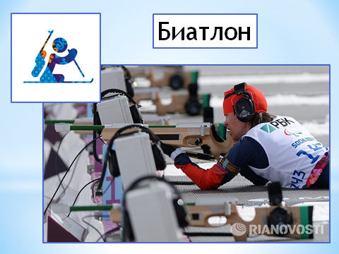 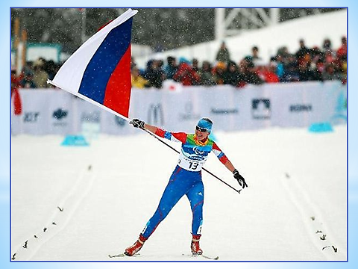

**Слайд 14-15.** Впервые соревнования по биатлону среди спортсменов с инвалидностью были представлены публике на Паралимпийских играх 1988 г. в Инсбруке (Австрия). Позже в соревнованиях стали принимать участие спортсмены с частичной потерей зрения. На зимних Паралимпийских играх 1994 года в норвежском Лиллехаммере биатлон впервые вошел в официальную программу соревнований. Тогда же впервые для Олимпийских и Паралимпийских игр стала использоваться одна трасса для проведения соревнований по лыжным гонкам и биатлону.

В паралимпийском биатлоне есть две дистанции — короткая с двумя огневыми рубежами (7, 5 км) и длинная (12 км) с четырьмя остановками на стрельбище. Расстояние до мишени составляет 10 метров. Спортсмену дается пять выстрелов. Стрельба ведется только из положения лежа. Штраф за промах может быть либо в виде дополнительного времени, которое добавляется к основному, либо в виде штрафных кругов.

* **Спортивное оборудование.** Незрячие и слабовидящие спортсмены при стрельбе используют ружья, оснащенные электронно-аккустическими очками. Чем ближе прицел к центру цели, тем громче сигнал.

Для людей с ослабленным зрением используются мишени диаметром 30 мм, для людей с другими видами инвалидности — 20 мм.

Спортсмены с соответствующими физическими ограниченными возможностями используют «сани» — специально сконструированное кресло, которое крепится к паре лыж. Такие лыжи короче обычных и присоединяются к креслу с помощью обычных креплений, используемых также и в лыжных гонках. Спортсмены с ампутацией могут пользоваться чьей-либо поддержкой во время стрельбы.

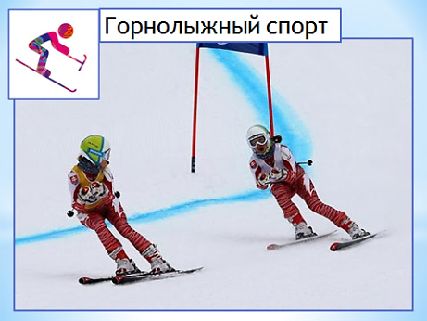 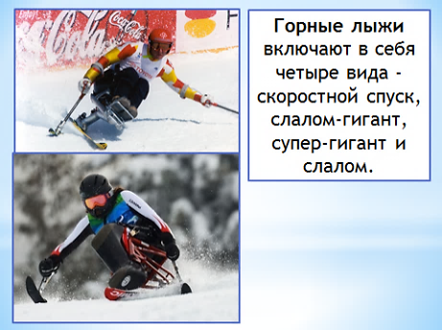 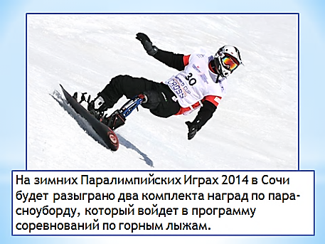

**Слайд 16-18.** Горнолыжный спорт для инвалидов начал развиваться после окончания второй Мировой войны. Солдаты, вернувшиеся с войны с травмами, желали продолжать заниматься любимым спортом. В 1948 году в Австрии были предложены первые курсы для обучения технике катания на горных лыжах для инвалидов войны. Долгое время горные лыжи были доступны только двум категориям– спортсменам с нарушением ОДА (стоя) и с нарушением зрения. С конца 1970-х годов, когда была изобретена монолыжа, возможность заниматься горными лыжами получили спортсмены с нарушением ОДА (сидя). Монолыжи оснащены специальными палками с укороченными лыжами на конце, которые используются для управления и поддержания баланса. Соревнования по слалому и гигантскому слалому были включены в программу первых зимних паралимпийских игр в 1976 году. Соревнования по скоростному спуску впервые состоялись на Паралимпийских играх в Инсбруке в 1984 году, а супер-гигант был добавлен в 1994 году в Лиллехамере. Соревнования спортсменов с нарушением ОДА (сидя) на монолыже впервые вошли в программу Паралимпиады в Нагано в 1998 году.

Слабовидящие лыжники используют то же снаряжение, что и обычные спортсмены, но соревнуются с участием лидера, который указывает спортсмену направление движения, используя команды голосом, либо по радио. Физический контакт между спортсменом и лидером во время спусков не допускается.

* Лыжники с нарушением ОДА, в зависимости от типа инвалидности, могут использовать либо обычное снаряжение и протезы, либо оутриггеры вместо лыжных палок (оутриггеры - это специальные костыли с маленькими лыжами на конце, которые используются для управления и поддержания баланса). Сидячие горнолыжники соревнуются на монолыже, которая представляет собой сиденье, укрепленное на одной лыже, и имеет дополнительные приспособления - привязные ремни и амортизаторы. Вместо палок монолыжники также используют оутриггеры.

На зимних Паралимпийских Играх 2014 в Сочи было разыграно два комплекта наград по пара-сноуборду, который вошел в программу соревнований по горным лыжам.

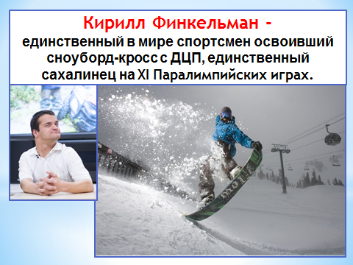

**Слайд 19.** Кирилл Финкельман - единственный в мире спортсмен освоивший сноуборд-кросс с ДЦП, единственный сахалинец на XI Паралимпийских играх. Он занимается и горным велосипедом, туризмом, джипингом и ведет активный образ жизни.

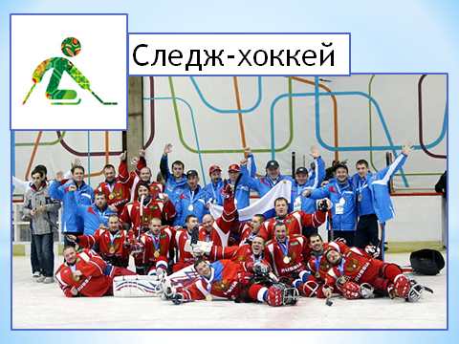 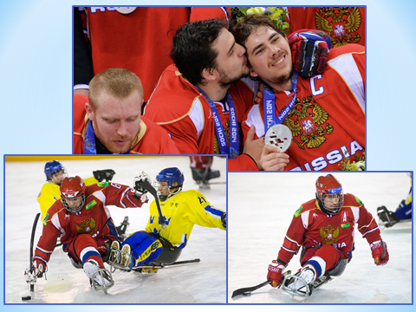

**Слайд 20-21.** Следж хоккей является паралимпийской версией хоккея на льду. Этот вид спорта был впервые включен в программу Зимних Паралимпийских игр в 1994 году в Лиллихамере, и с этого момента быстро стал одним из наиболее притягательных зрелищ зимних олимпиад. Это скоростная, требующая большого физического напряжения, игра для мужчин с нарушенной двигательной функцией нижней части тела. В 2006 году в соревнованиях по следж хоккею принимали участие спортсмены из 12 стран. Управление осуществляется Международным Паралимпийским Комитетом при согласовании с Техническим Комитетом по хоккею с шайбой МПК. Игра проводится по правилам Международной Федерации по Хоккею с шайбой с некоторыми изменениями. Вместо коньков хоккеисты катаются на санях с полозьями. В снаряжение входят две клюшки, у которых на одном конце находится металлическая насадка с зубьями для отталкивания ото льда и маневрирования, а другая часть клюшки изогнута, как у обычной хоккейной клюшки, и используется для удара по шайбе.

Первые официальные правила были приняты в 1990 году и основывались на Канадских правилах. Следж хоккей развивается очень быстрыми темпами.

Россия впервые была представлена на Паралимпийских играх в Сочи в этом виде спорта и уже принимала участие в Чемпионате мира и других международных турнирах.

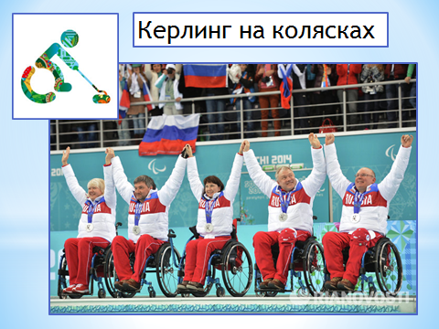 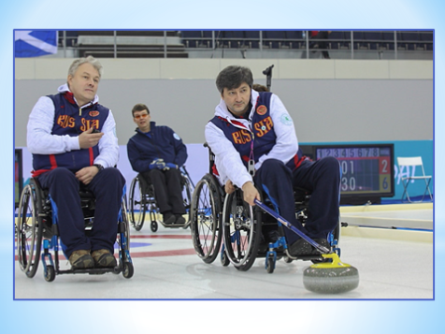

**Слайд 22-23. Керлинг на** **колясках** – это игра большого мастерства и стратегии. Первый Кубок Мира по керлингу для спортсменов – колясочников состоялся в январе 2000 года в городе Кранс-Монтана в Швейцарии. Впервые этот вид спорта был включен в программу Зимних Паралимпийских игр в Турине в 2006 году.

* В игре принимают участие спортсмены обоего пола с нарушением опорно-двигательного аппарата, в том числе атлеты со значительным повреждением функции ног (перелом позвоночника, церебральный паралич, рассеянный склероз, отсутствие обеих ног и т.д.), которые передвигаются в коляске.

Управление спортом осуществляется Международной Федерацией по Керлингу (WCF), игра проходит в соответствии с правилами, утвержденными этой организацией. Сегодня керлинг на колясках практикуется в более чем 20 странах.

Керлинг на колясках дебютировал в Паралимпийских играх в Турине в 2006 году, где победителями стали канадцы, выигравшие в финале у команды Великобритании. Первый чемпионат мира прошел в Швейцарии в январе 2002 года, где победили хозяева.

Наши спортсмены принимали участие на Паралимпийских играх в Сочи на правах хозяев соревнований.

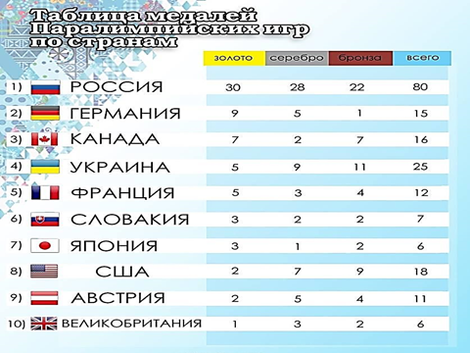

**Слайд 24.** Неофициальный командный зачет. Спортсмены России завоевали больше всех медалей- 80. Это рекорд Паралимпийских зимних игр.

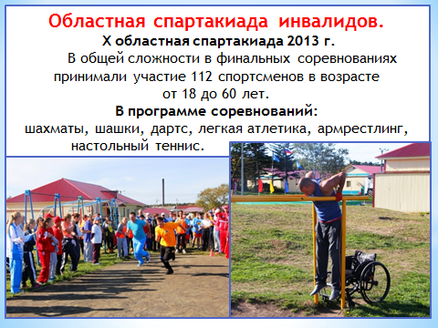

**Слайд 25.**

Областная спартакиада инвалидов. X областная спартакиада 2013 г.

В общей сложности в финальных соревнованиях принимали участие 112 спортсменов в возрасте от 18 до 60 лет.В программе соревнований:

шахматы, шашки, дартс, легкая атлетика, армрестлинг, настольный теннис.

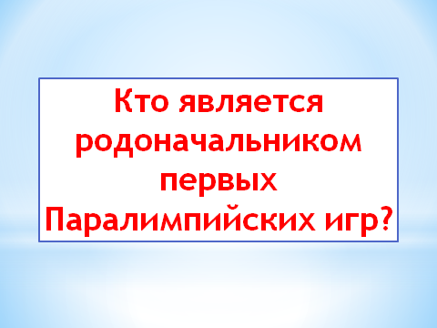



**Слайд 26-30.** Блиц-опрос.

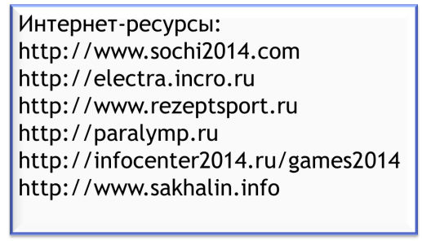

**Слайд 31.** Интернет-ресурсы.